Національний технічний університет України

«Київський політехнічний інститут імені Ігоря Сікорського»

Факультет інформатики та обчислювальної техніки

Кафедра автоматизації систем обробки інформації та управління

# Лабораторна робота №1

# з курсу «Веб-орієнтована розробка програмного забезпечення»

# Тема: «Використання програмних пакетів для розробки HTML-структур»

Виконав :

Студент групи ІС-71

Андрощук Ю.Б.

Перевірив :

Ковтунець О. В.

Київ

НТУУ «КПІ»

2018

**Хід роботи**

1. Створіть п’ять HTML-документів, пов’яжіть їх між собою

посиланнями.

2. Використайте теги DIV, SPAN, P, H1, H2, H3, A, UL, OL, LI, TABLE,

TR, TD для виділення окремих структурних елементів HTML-сторінки.

3. Використайте теги IMG, A, MAP для додавання на HTML-сторінки

зображень, посилань та карт посилань із них.

4. Перегляньте сайт через локальну файлову систему. Викладіть ваш сайт

на Github.

5. Порівняйте способи доступу до HTML-сторінок через локальну

файлову систему і через інтернет. При потребі підкоригуйте роботу

посилань.

**Лістинг**

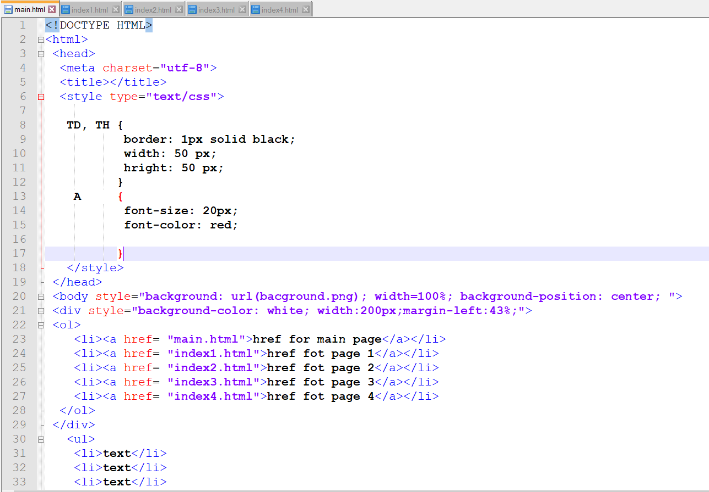

*Рисунок 1*

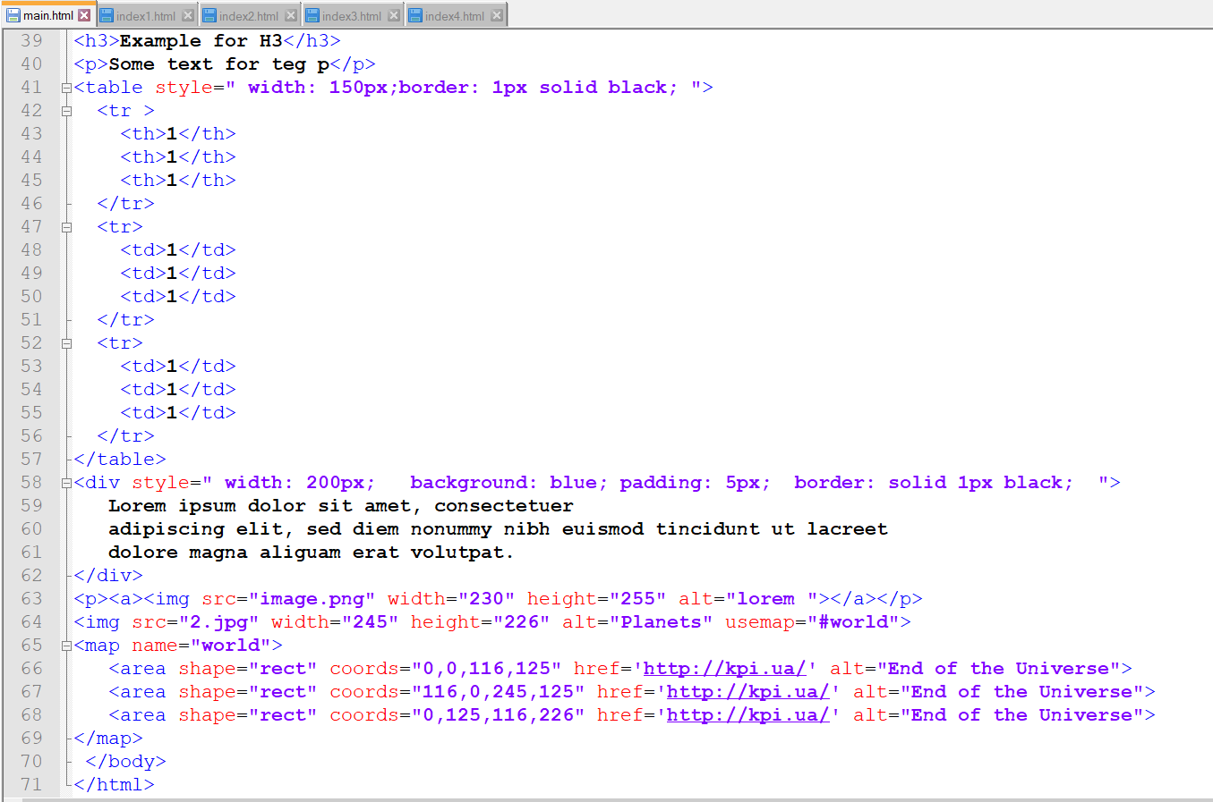

*Рисунок 2*

**Код документів “index1.html”, “index2.html”, “index3.html”, “index4.html”.**

**<!DOCTYPE HTML>**

**<html>**

**<head>**

**<meta charset="utf-8">**

**<title></title>**

**<style type="text/css">**

**TD, TH {**

**border: 1px solid black;**

**width: 50 px;**

**hright: 50 px;**

**}**

**A {**

**font-size: 20px;**

**font-color: red;**

**}**

**</style>**

**</head>**

**<body style="background: url(bacground.png); width=100%; background-position: center; ">**

**<div style="background-color: white; width:200px;margin-left:43%;">**

**<ol>**

**<li><a href= "main.html">href for main page</a></li>**

**<li><a href= "index1.html">href fot page 1</a></li>**

**<li><a href= "index2.html">href fot page 2</a></li>**

**<li><a href= "index3.html">href fot page 3</a></li>**

**<li><a href= "index4.html">href fot page 4</a></li>**

**</ol>**

**</div>**

**<ul>**

**<li>text</li>**

**<li>text</li>**

**<li>text</li>**

**<li>text</li>**

**<li>text</li>**

**</ul>**

**<h1>Example for H1</h1>**

**<h2>Example for H2</h2>**

**<h3>Example for H3</h3>**

**<p>Some text for teg p</p>**

**<p><a><img src="image.png" width="230" height="255" alt="lorem "></a></p>**

**<img src="2.jpg" width="245" height="226" alt="Planets" usemap="#world">**

**<map name="world">**

**<area shape="rect" coords="0,0,116,125" href='http://kpi.ua/' alt="End of the Universe">**

**<area shape="rect" coords="116,0,245,125" href='http://kpi.ua/' alt="End of the Universe">**

**<area shape="rect" coords="0,125,116,226" href='http://kpi.ua/' alt="End of the Universe">**

**</map>**

**</body>**

**</html>**

**Результати**

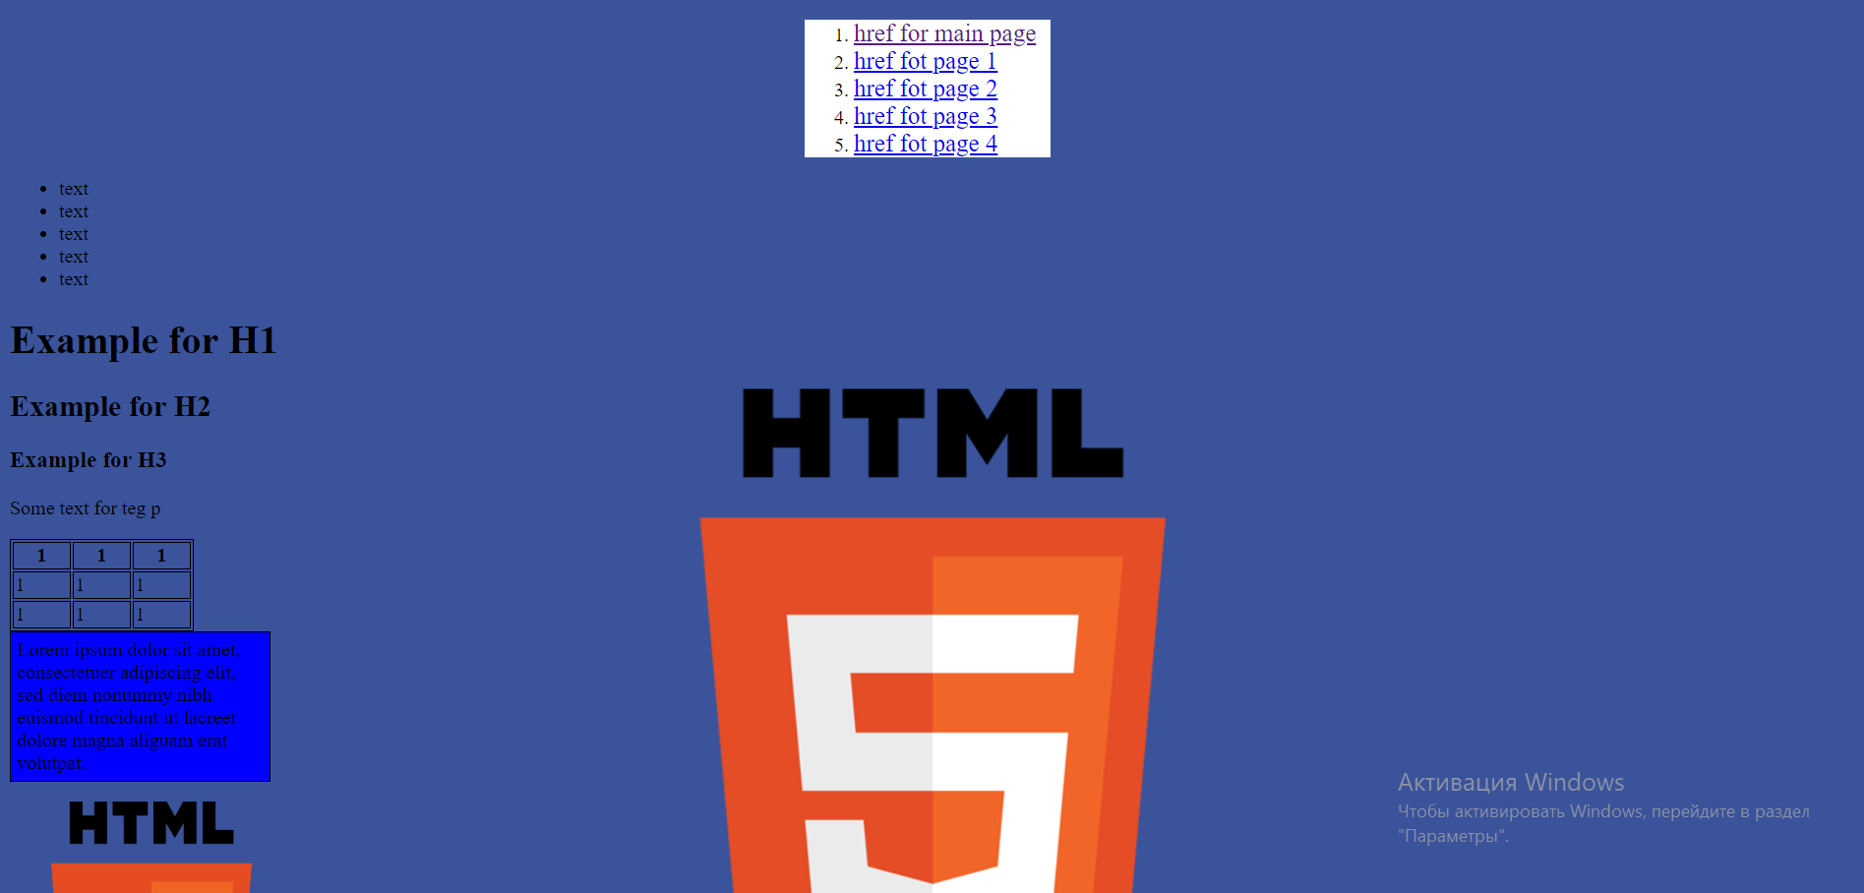

*Рисунок 3*

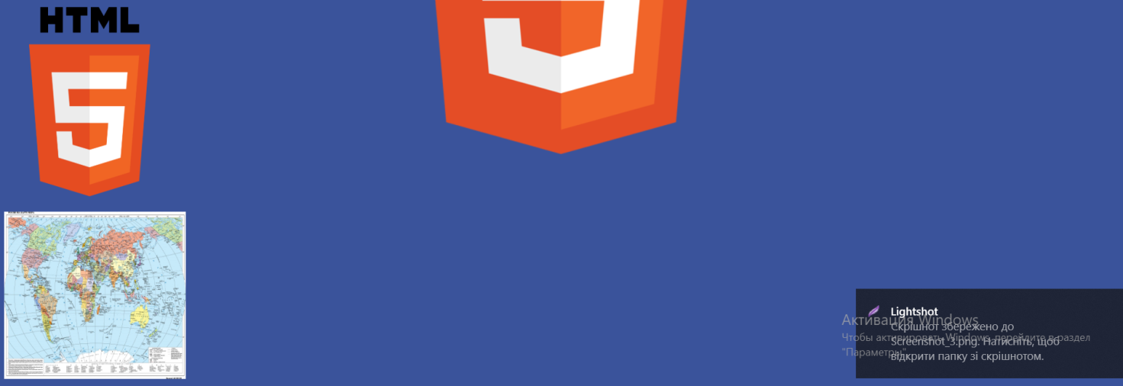

*Рисунок 4*

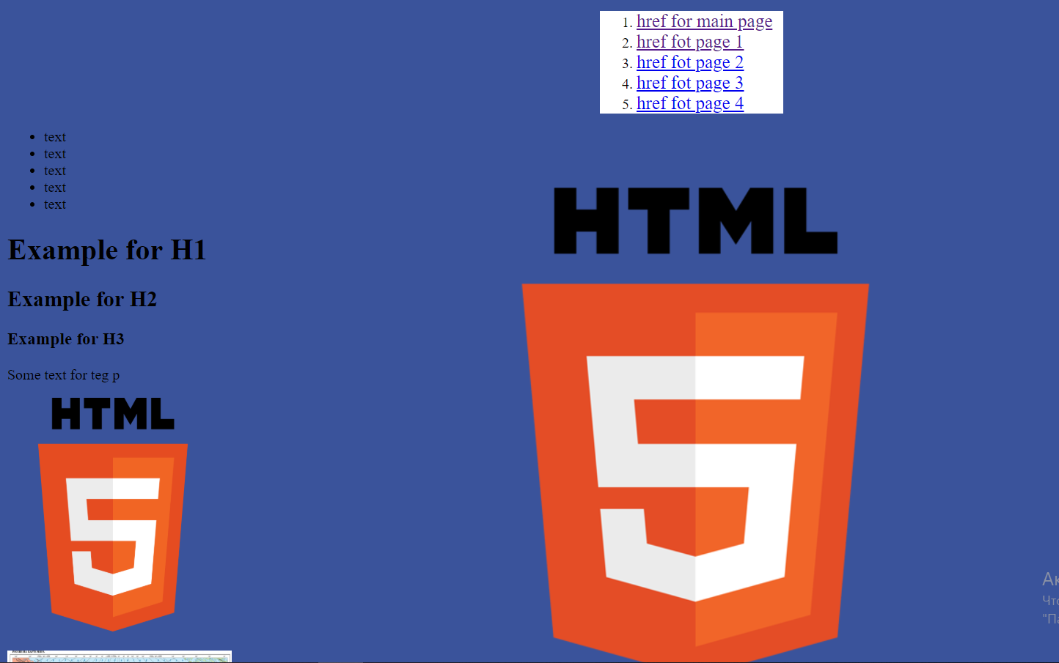

*Рисунок 5*

**Висновок**

У цій лабораторній роботі ми створили HTML-докувенти та пов’язали їх між собою за допомогою посилань, використвши такі теги: DIV, SPAN, P, H1, H2, H3, A, UL, OL, LI, TABLE, TR, TD, IMG, A.